Муниципальное общеобразовательное учреждение
«Тираспольская средняя школа №7»

«История моей семьи в летописи Великой Отечественной войны»
«Я знаю, помню, горжусь!»

Выполнила ученица МОУ «ТСШ№7»
5-А класса
Томова Анастасия
руководитель проекта:
зам. директора по ВР Л.Н. Томова

г. Тирасполь 2020 год
В этом году вся страна отметит 75-летнюю годовщину Победы в Великой Отечественной войне. Этот праздник значим для каждого в нашей стране как дань памяти и глубокого уважения людям старшего поколения, всем, кто героически, самоотверженно приближал долгожданный день Великой Победы. Война не пощадила никого: ни детей, ни стариков, ни женщин. Женщине пришлось стать солдатом и принести величайшую жертву на алтарь Победы: наравне с мужчинами она исполняла на фронте самые тяжёлые обязанности, занимала командные должности. На фронт пошло свыше 800 тысяч женщин, многие добровольно. Женщина – это мать, дающая жизнь маленькому существу, она не может и не хочет убивать, но, когда смертельная опасность грозит её стране, дому, детям, она становится солдатом. И с этим трудно спорить. Среди них немало славных женщин Севастополя, отстаивавших черноморскую твердыню на полях сражений и в тылу, который также был настоящим фронтом. И в этом славном ряду не теряется имя скромного героя минувшей войны - солдата в белом халате, труженице медицинского фронта.
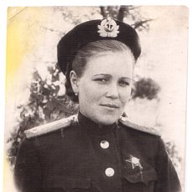
Хочу рассказать о моей прабабушке Бердниковой Марии Николаевне, которая родилась 25.08.1921 года в г. Полтава УССР в семье рабочих. В 1940г.окончила Фельдшерско-акушерскую школу в г. Севастополе. Была призвана в армию в июне 1941 г, служила до июня 1942 года в должности военный старший фельдшер 161 полка Морской пехоты Южного фронта Санитарного транспорта «Абхазия». Она участница героической обороны городов Одессы и Севастополя, член экипажа легендарного санитарного корабля “Абхазия”.
Теплоход “Абхазия” в конце 30-х годов ХХ века успешно эксплуатировался на Черном море как пассажирский лайнер. Суда, курсировавшие по Крымско-Кавказской линии, жители южных портов ласково называли “крымчаками”.
В начале Великой Отечественной войны их “призвали” на военную службу, превратив в плавучие госпитали. Теплоход “Абхазия” вошел в состав организованного при Черноморском флоте отряда санитарных транспортов.
10 августа “Абхазия”, переоборудованная для перевозки раненых, вооруженная пушками и пулеметами, отправилась в свой первый военный рейс, держа курс на Одессу.

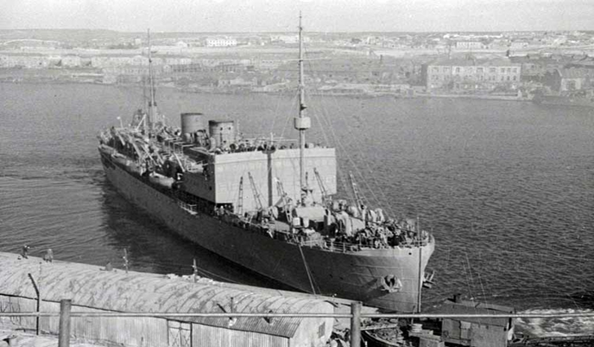 Теплоход “Абхазия”
За один рейс плавучий госпиталь был способен эвакуировать 500-700 раненых, доставляя в осажденные города боеприпасы, продовольствие и маршевое пополнение.
29 августа 1941 года в Одесском порту “Абхазия” получила первое боевое крещение. Фашисты, подтянув дальнобойные батареи на траверзе Григоровки, обрушили на гавань и город мощный орудийный огонь. Впервые прабабушка так близко увидела войну, именно в тот день ещё не знакомая ей команда теплохода стала настоящей семьей, близкой и родной. Начальник санитарной службы корабля был удивительным человеком. Для него не существовали ни разрывы снарядов, ни качка, ни ужасы боя; он ничего не замечал, а беспрерывно бегал, именно — не ходил, а бегал по кораблю с озабоченным видом: как и всегда, у него масса дел. И им, молоденьким медсестричкам и врачам, показывал пример мужества. Как неловко им было его подвести, стыдно проявить слабость.
17 сентября 1941 года в Одессе корабль вновь был обстрелян, снаряды попали в жилые помещения. Вражеские самолеты “встречали” и “провожали” “Абхазию” бомбами при подходе к порту, выходе из него и в самом порту, не оставляя судно в покое. И хотя на переходах плавучий госпиталь охраняли боевые корабли, а в порту его обычно прикрывали дымовой завесой, экипажу и медицинскому персоналу приходилось работать в очень тяжелых условиях, рискуя своими жизнями.
Одиннадцать раз побывала “Абхазия” в порту героически сражающейся Одессы, эвакуировав раненых 11 359 человек, беря на борт в каждом рейсе с превышением нормы до тысячи раненых. Героическим подвигом санитарных кораблей стала эвакуация из Одессы Приморской армии.
Вслед за рейсами в Одессу последовали опасные переходы в Крым, из Туапсе и Новороссийска в осажденный Севастополь. Они были связаны с развернувшейся на Керченском полуострове операцией по высадке десанта. В морозную и вьюжную зиму 1941- 1942 годов “Абхазия” совершила восемь рейсов. Прабабушка со слезами на глазах рассказывала своему внуку, моему папе, как таскали на себе мужчин, в два-три раза тяжелее их. «Тащишь его самого, оружие его (на нем еще шинель, сапоги). Взвалишь на себя восемьдесят килограммов и тащишь. Сбросишь на палубу… Идешь за следующим, и опять семьдесят-восемьдесят килограммов… И так до последнего раненого. А в тебе самой сорок восемь килограммов… И силы-то откуда брались?..”
О страшной опасности, которой ежедневно подвергались санитарные суда и их бесстрашный экипаж говорит такой факт: в течение первого года войны погибли “Армения”, “Грузия”, “Украина”, “Аджария”, “Крым”. А “Абхазия” долго считалась заговоренной, счастливой. Но 12 декабря 1941 года “Абхазия” вновь подорвалась на мине. За двое суток был произведен ремонт, и 19 декабря корабль снова вышел в море.
С марта по июнь 1942 года боевой теплоход и плавучий госпиталь “Абхазия” шестнадцать раз прорывался в Севастополь, доставляя войска, боевую технику, боеприпасы и продовольствие под непрерывными вражескими налетами. Особенно опасными были рейсы в порт Камыш-Бурун на Керченском полуострове. Это были рейсы исключительного мужества и стойкости. Бесстрашный экипаж вел корабль, отбиваясь от атак противника. А медики самоотверженно спасали раненых, оперируя под бомбежками и привязывая себя ремнями к операционному столу во время шторма. За период боевых походов на “Абхазии” произведено 9 тысяч операций.
Всего “Абхазия” совершила 35 рейсов в осажденные города, вывезла 32 355 раненых, из них 9 641, почти каждый третий, был оперирован на корабле по пути в тыловой госпиталь. Кроме раненых, теплоход перевез 65 тысяч мирных жителей и воинов различных частей, а также 33 тысячи тонн воинских грузов.
За неуловимость фашисты прозвали “Абхазию” “летучим кораблем”. Ее выслеживали, за ней охотились, но каждый раз мастерство экипажа одерживало верх. Опытному командиру удавалось, маневрируя под жесточайшими налетами, уводить судно из-под обстрелов и не раз спасать его и экипаж от неминуемой гибели.
Корабль выдержал 22 налета вражеской авиации в базах и на море, при атаках было сброшено 130 бомб и пять торпед.
Погибла “Абхазия” 11 июня 1942 года в Севастополе у причала Сухарная Балка, героически защищаясь до последнего. Девять прямых попаданий тяжелых вражеских авиабомб решили судьбу корабля. Судно приняло много воды и начало заваливаться на правый борт. Когда крен на правый борт достиг 15-20 градусов, перестали действовать три 45-миллиметровые зенитные пушки и четыре пулемета ДШК. Оставаться на борту становилось все более опасно, и в 9.38 командир «Абхазии» - лейтенант М.И. Белуха - отдал приказ покинуть корабль.
Отстоять его от огня и затопления не удалось. 17 человек погибло, 35 было ранено.
Моя прабабушка Бердникова Мария Николаевна чудом осталась жива, была контужена, ранена в левое бедро, два часа в бухте Черного моря находилась в воде. « Дыма опять стало больше, сильно пахнет гарью, грохот, шум, свист бомб. На меня нападает страх, и мне хочется закричать: "Помогите! Помогите!", но сил не было. Все в дыму, в огне… Корабль кренится… Дым ест глаза. Корабль дрожит, стонет и все больше клонится набок; грохот продолжается, но он уже отдаленнее…Теряю сознание…» Очнулась она уже в военном госпитале.
Вместе с плавучим госпиталем на дно пошло 263 тонны боезапасов и 96 тонн продовольствия. Легендарное судно подняли осенью 1945 года. Так закончилась история последнего из крымско-кавказских мирных лайнеров, ставших тружениками военных будней и настоящими героями.
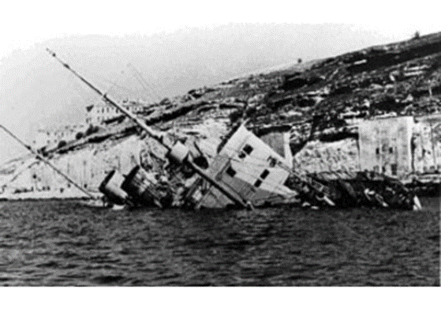
После госпитализации, в декабре 1942 года, моя прабабушка Мария Николаевна вернулась в строй медицинской службы Базового Лазарета Военно-морской базы в должности старшего фельдшера. Она прошла всю войну, до последнего дня служила в госпиталях Черноморского флота. Трудно представить, сколько жизней она спасла! После войны она осталась в Севастополе и продолжила работать в 41 военном морском госпитале г. Севастополь. Общий стаж её трудовой деятельности в медицинской службе- 50 лет, звание - капитан, об этом свидетельствуют ее награды, которые она заработала честным трудом в годы войны: два Ордена Красной Звезды, Медаль «За оборону Одессы», Медаль «За оборону Севастополя», Медаль «За оборону Кавказа», Медаль «За Победу над Германией».
В городе Севастополе на площади Нахимова есть памятная Доска Славы, где увековечена память затонувшего теплохода «Абхазия», который вместе с собой унес сотни человеческих жизней. Именно сюда приходила прабабушка 9 Мая, приносила цветы и подолгу сидела, вспоминая прожитые годы. Именно отсюда началось знакомство моего папы с событиями тех лет, с Великой Отечественной войной, со своей бабушкой – солдатом.
Мы никогда не сможем в полной мере отблагодарить наших ветеранов за эту победу, потому что она бесценна для каждого из нас и для целой страны. Спасибо! Спасибо вам за прошлое и настоящее! Я горжусь своей прабабушкой, которая работала и жила, как и весь советский народ, единым стремлением как можно быстрее приблизить Победу. Я горжусь, что у них стоит учиться бесстрашию, смелости, любви к Родине, трудолюбию.
«У войны не женское лицо,» - бабушка часто повторяет эти слова. Мне только 12 лет, но я уже хорошо поняла, что у войны не может быть женского лица. Впрочем, как не должно быть и самих войн. Однако у военной медицины Великой Отечественной войны лицо все-таки женское. Мужественные женщины, делавшие свою нелёгкую работу во имя спасения больных и раненых, прекрасны.

